ประกาศโรงเรียนเนินมะปรางศึกษาวิทยา
เรื่อง ประกาศผลการสอบคัดเลือกพนักงานราชการทั่วไป
-----------------------------------------
ตามที่โรงเรียนเนินมะปรางศึกษาวิทยา อำเภอเนินมะปราง จังหวัดพิษณุโลก สังกัดสำนักงานเขตพื้นที่การศึกษามัธยมศึกษา เขต 39 ได้ดำเนินการเลือกสรรบุคคลเพื่อเป็นพนักงานราชการทั่วไป ตำแหน่งครูผู้สอน วิชาเอก คอมพิวเตอร์ โดยอาศัยอำนาจคำสั่งสำนักงานคณะกรรมการการศึกษาขั้นพื้นฐาน ที่ 1626/2551 เรื่อง การมอบอำนาจ การปฏิบัติราชการแทนเกี่ยวกับพนักงานราชการ ลงวันที่ 22 ธันวาคม พ.ศ. 2551

บัดนี้โรงเรียนเนินมะปรางศึกษาวิทยา ได้ดำเนินการตามประกาศโรงเรียนเนินมะปรางศึกษาวิทยา เรื่อง รับสมัครบุคคลเพื่อเลือกสรรเป็นพนักงานราชการทั่วไป ตำแหน่งครูผู้สอน เสร็จสิ้นเป็นที่เรียบร้อย จึงประกาศผลการสอบคัดเลือกพนักงานราชการทั่วไป ตามหนังสือแนบท้ายประกาศโรงเรียนเนินมะปรางศึกษาวิทยา

ทั้งนี้ให้ผู้ผ่านการเลือกสรรลำดับที่ 1 มารายงานตัว ในวันที่ 3 มีนาคม 2557 เวลา 09.30 –15.30 น. ณ ห้องบุคลากร โรงเรียนเนินมะปรางศึกษาวิทยา สังกัดสำนักงานเขตพื้นที่การศึกษามัธยมศึกษา เขต 39
จึงประกาศให้ทราบโดยทั่วกัน
ประกาศ ณ วันที่ 26 เดือน กุมภาพันธ์ พ.ศ. 2557
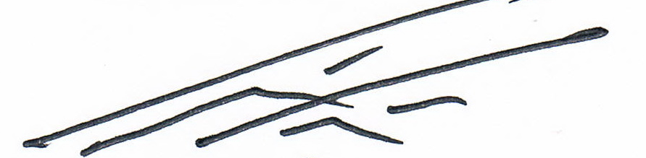

(นายประวิทย์ ชูศรีโฉม)
ผู้อำนวยการโรงเรียนเนินมะปรางศึกษาวิทยา

หนังสือแนบท้ายประกาศโรงเรียนเนินมะปรางศึกษาวิทยา
เรื่อง ประกาศผลการสอบคัดเลือกพนักงานราชการทั่วไป ตำแหน่ง ครูผู้สอน
โรงเรียนเนินมะปรางศึกษาวิทยา อำเภอเนินมะปราง จังหวัดพิษณุโลก

เลขที่ผู้สมัคร | ชื่อ – สกุล | ลำดับที่ | หมายเหตุ
005 | นายนราธิป กระจง | 1 | ให้ผู้ผ่านการสอบคัดเลือก ที่ได้ลำดับที่ 1 ให้มารายงานตัว ทำสัญญาจ้าง  ในวันที่ 3 มีนาคม 2557 เวลา 09.30 -15.30 น. ณ ห้องบริหารบุคคล  โรงเรียนเนินมะปรางศึกษาวิทยา  หาก ไม่มารายงาน ในวันเวลาดังกล่าว ถือว่าผู้สอบได้สละสิทธิ์การทำสัญญา ในครั้งนี้ โรงเรียนจะเรียกตัวผู้สอบได้ในลำดับถัดไปมารายงานตัวทำสัญญาจ้างแทน
022 | นางสาวอินทิรา ศรีเกิด | 2
002 | นางสาววรรณิษา ธูปแดง | 3
020 | นางสาวไพรวัน ฉิมพระลี | 4
012 | นางสาวโสรดา ทาวัน | 5
018 | นายอภิสิทธิ์ เม่งตรี | 6
001 | นางสาวชลดา บาลเมือง | 7
008 | นายอำนาจ แย้มพจนา | 8
017 | นางสาวกัลย์สุดา สวนเศรษฐ | 9
021 | นายปริวรรต แสงโชติ | 10
003 | นางสาวสายทิพย์ สิทธิโสภณ | 11
006 | นางสาวสกาวรัตน์ กิจันทร์ | 12
007 | นางสาวทิวาพร คำสุข | 13
011 | นายธวัชชัย จันดาหาร | 14

